花广金狮学校小学部周清记录表
年级 | 六年级 | 周 次 | 第 4 周 执教老师 周敏 宋文静
科目 | 英语 | 时 间 | 3月 17 日 星期 日
周  清  内  容 | 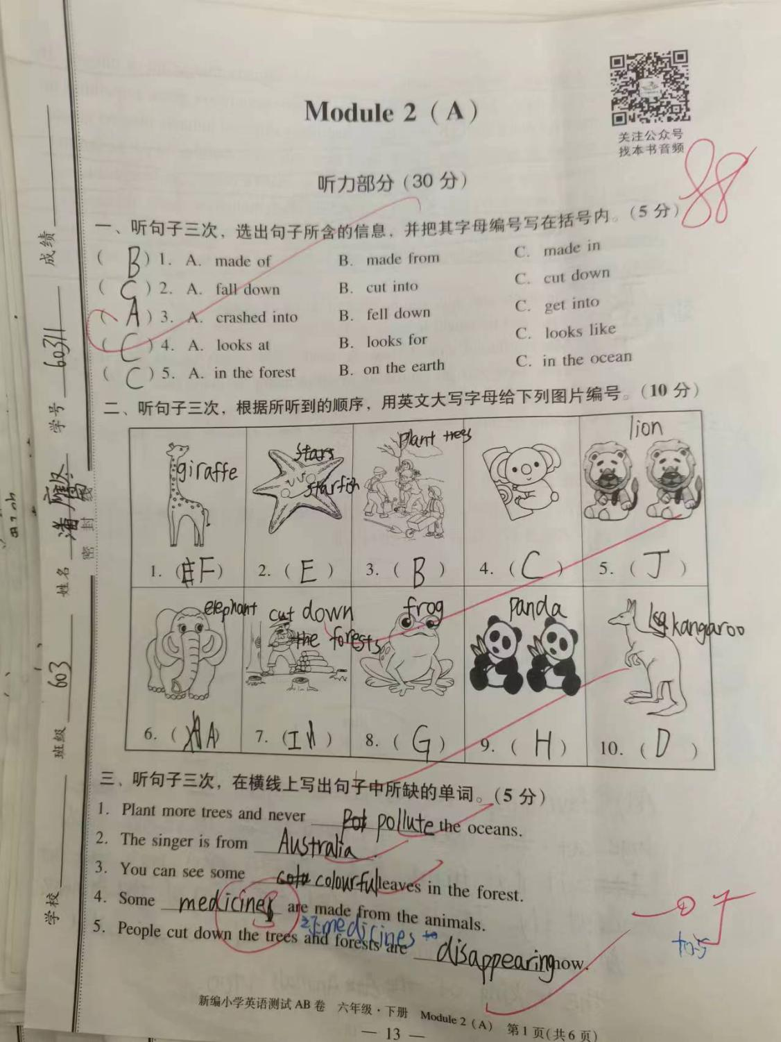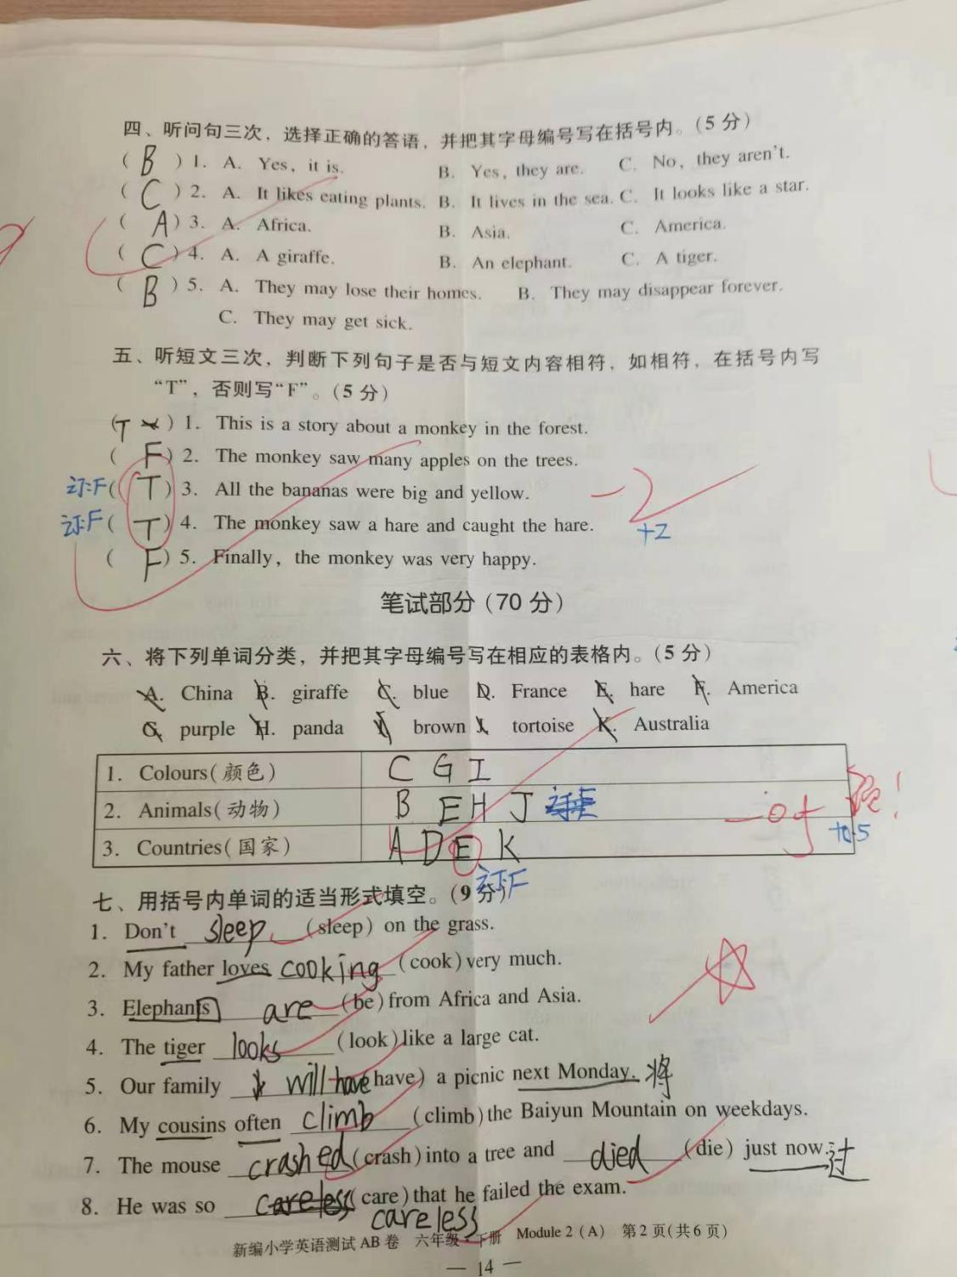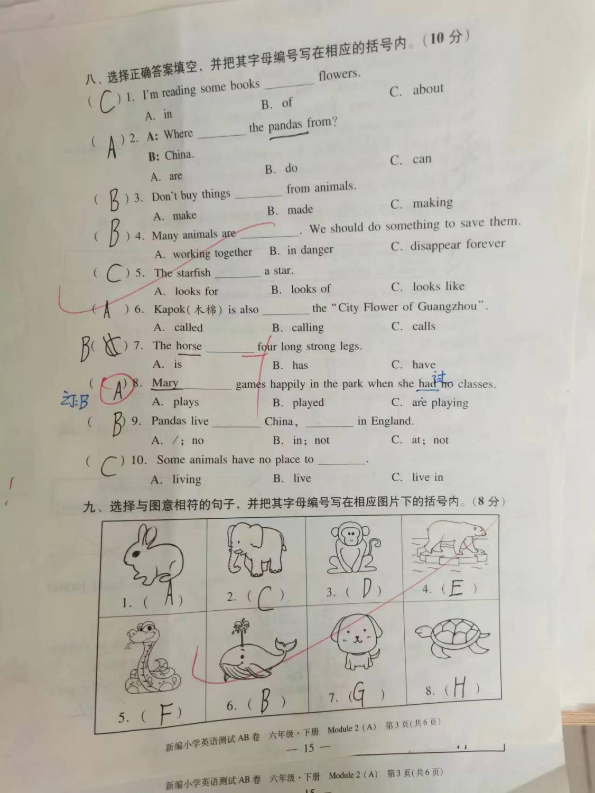
改  进  策  略 | 本周测的是M2A卷整卷，有具体评分，该卷难度一般。601均分87,603均分88。本期试卷着重观测603班，部分同学退步比较明显，吴雅婷79.5，后续将重点关注。唐欣怡78，进步非常明显。潘煜63.5，进步不明显，平常作业有背答案的迹象。602班平均分78，退步明显，原因有二，学生未重视周清，做题随意，二是学生未复习，对M2词汇和知识点遗忘较多。  - 听力单词部分，考查以前的单词，同学们忘记五年级下册colourful，Australia，六年级上册medicine（medicine六上学的是不可数，六下出现的是药品的种类，可数medicines）。  - 听问句选择正确的答语，What may happen if we kill the animals in danger? 本题错误最多，日常这样提问较少，需要纳入课堂要点  - 单词适当形式填空，just now错误较多，同学们忽略了just，以为是now，用了现在进行时，失分2分。同时，careful和careless使用错误，主要在于，不认识单词fail，失败。fail the exam.没有通过考试，说明粗心，careless。  - 语音部分，基本全军覆没，错误比比皆是。基础掌握以内，讲解语音知识。  - 按实际情况，Where are kangaroos from? 同学们平常练习单数较多，忽略了kangaroos，错误回答。 It is from Australia.正确答法应该是：They are from Australia.

